Задание 1
Auxil.cpp
#include <iostream>
#include "Auxil.h"
using namespace std;

namespace auxil {
void start() {
srand((unsigned)time(NULL));
}

double dget(double rmin, double rmax) {
return((double)rand() / (double)RAND_MAX) * (rmax - rmin) + rmin;
}

int iget(int rmin, int rmax) {
return (int)dget((double)rmin, (double)rmax);
}
}
Auxil.h
#pragma once
#include <cstdlib>
namespace auxil
{

void start();
double dget(double rmin, double rmax);
int iget(int rmin, int rmax);

};
Задание 2
#include "Auxil.h"
#include <iostream>
#include <ctime>
#include <locale>
#include <tchar.h>

#define CYCLE 1000000

int _tmain(int argc, _TCHAR* argv[])
{

double av1 = 0, av2 = 0;
clock_t t1 = 0, t2 = 0;

setlocale(LC_ALL, "rus");

auxil::start();
t1 = clock();
for (int i = 0; i < CYCLE; i++)
{
av1 += (double)auxil::iget(-100, 100);
av2 += auxil::dget(-100, 100);
}
t2 = clock();

std::cout << std::endl << "количество циклов: " << CYCLE;
std::cout << std::endl << "среднее значение (int): " << av1 / CYCLE;
std::cout << std::endl << "среднее значение (double): " << av2 / CYCLE;
std::cout << std::endl << "продолжительность (у.е): " << (t2 - t1);
std::cout << std::endl << " (сек): "
<< ((double)(t2 - t1)) / ((double)CLOCKS_PER_SEC);
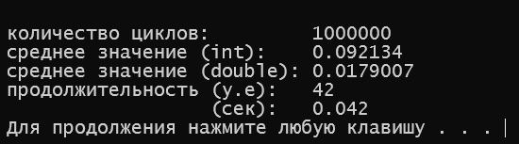
std::cout << std::endl;
system("pause");

return 0;
}

Задание 3
Количество циклов | Время, у.е.
1000000 | 42
2500000 | 111
5000000 | 213
7500000 | 330
10000000 | 422

Вычисления значения Фибоначчи
Значение n | Время, у.е.
32 | 14
34 | 35
36 | 91
38 | 234
40 | 597

#include "Auxil.h"
#include <iostream>
#include <ctime>
#include <locale>
#include <tchar.h>

#define CYCLE 7500000

long long int Fib(long long int n) {
if (n == 0) {
return 0;
}
if (n == 1 || n == 2) {
return 1;
}
return Fib(n - 1) + Fib(n - 2);
}

int _tmain(int argc, _TCHAR* argv[])
{

double av1 = 0, av2 = 0;
clock_t t1 = 0, t2 = 0;

setlocale(LC_ALL, "rus");

auxil::start();
t1 = clock();
for (int i = 0; i < CYCLE; i++)
{
av1 += (double)auxil::iget(-100, 100);
av2 += auxil::dget(-100, 100);
}
t2 = clock();

std::cout << std::endl << "количество циклов: " << CYCLE;
std::cout << std::endl << "среднее значение (int): " << av1 / CYCLE;
std::cout << std::endl << "среднее значение (double): " << av2 / CYCLE;
std::cout << std::endl << "продолжительность (у.е): " << (t2 - t1);
std::cout << std::endl << " (сек): "
<< ((double)(t2 - t1)) / ((double)CLOCKS_PER_SEC);
std::cout << std::endl;

long long int n;
for (int i = 32; i <= 40; i += 2) {
std::cout << "n = " << i << '\n';
t1 = clock();
n = Fib(i);
std::cout << "Fib(n) = " << n << '\n';
t2 = clock();
std::cout << "продолжительность (у.е): " << (t2 - t1) << '\n';
}
system("pause");
return 0;
}
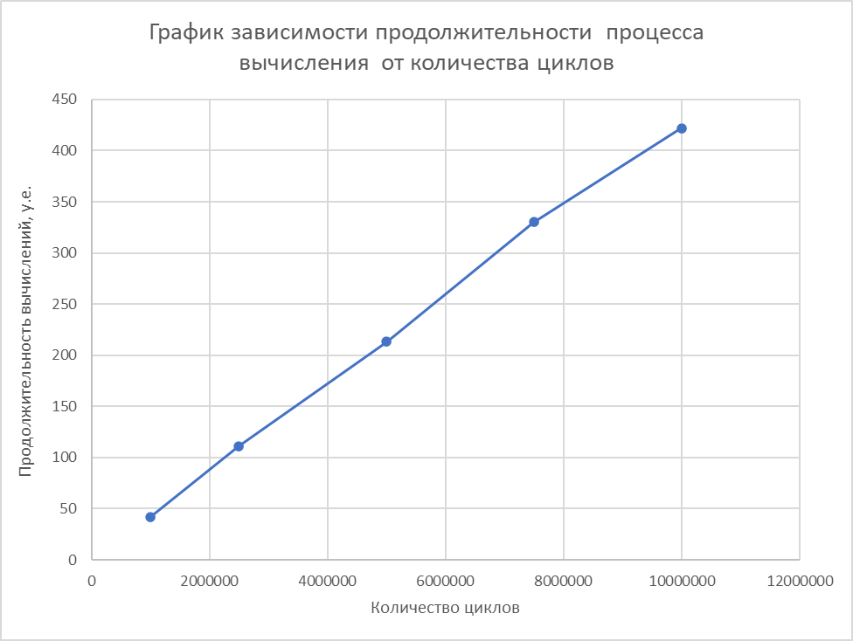
итераций
